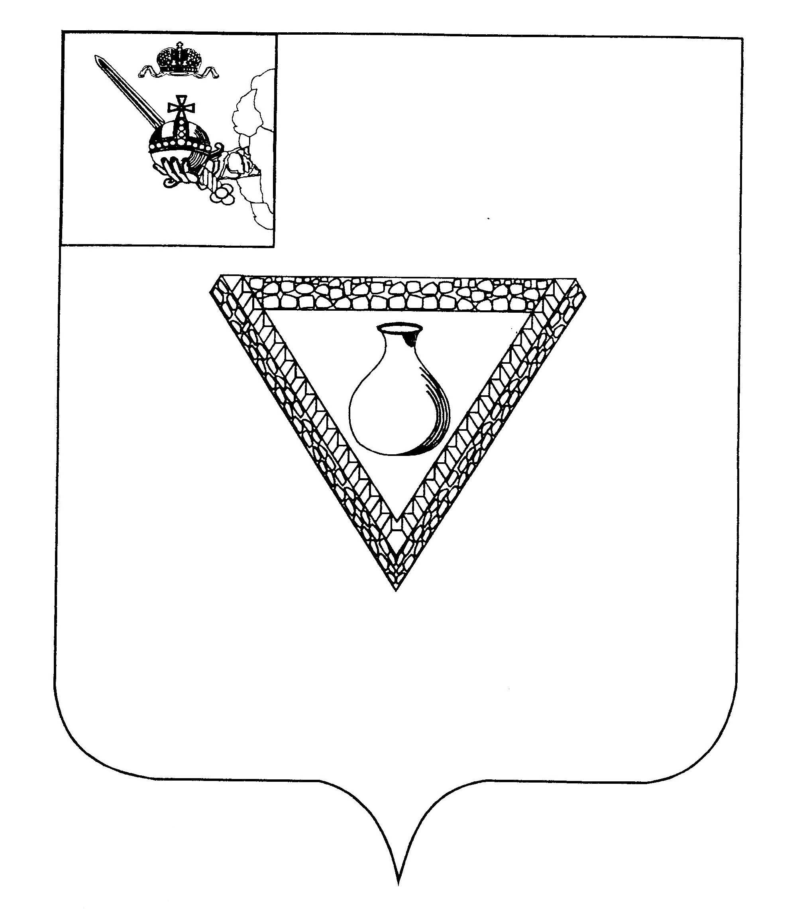

**ПРЕДСТАВИТЕЛЬНОЕ СОБРАНИЕ**

**ЧАГОДОЩЕНСКОГО МУНИЦИПАЛЬНОГО ОКРУГА**

**ВОЛОГОДСКОЙ ОБЛАСТИ**

**РЕШЕНИЕ**

№ 82

От 19.12.2024

р.п.Чагода

О комиссии по делам несовершеннолетних и

защите их прав Чагодощенского муниципального

округа

В соответствии с законами Вологодской области от 28 ноября 2005 года № 1369-ОЗ «О наделении органов самоуправления отдельными государственными полномочиями в сфере административных отношений», 13 ноября 2014 года № 3480-ОЗ «О комиссиях по делам несовершеннолетних и защите их прав в Вологодской области», Представительное Собрание Р

ЕШИЛО:

1. Создать комиссию по делам несовершеннолетних и защите их прав Чагодощенского муниципального округа.

2. Признать утратившими силу следующие нормативные правовые акты:

- решение Представительного Собрания Чагодощенского муниципального округа от 22.12.2022 № 76 «Об утверждении Порядка приема и рассмотрения предложений по персональному составу комиссии по делам несовершеннолетних и защите их прав в Чагодощенском муниципальном округе»;

- решение Представительного Собрания Чагодощенского муниципального округа от 26.01.2023 № 16 «Об утверждении персонального состава комиссии по делам несовершеннолетних и защите их прав Чагодощенского муниципального округа», за исключением п. 2;

- решение Представительного Собрания Чагодощенского муниципального округа от 28.09.2023 № 83 «О внесении изменений в решение Представительного Собрания Чагодощенского муниципального округа от 26.01.2023 года № 16»;

- решение Представительного Собрания Чагодощенского муниципального округа от 26.10.2023 № 88 «О внесении изменений в решение Представительного Собрания Чагодощенского муниципального округа от 22.12.2022 года № 76»;

- решение Представительного Собрания Чагодощенского муниципального округа от 26.10.2023 № 89 «О внесении изменений в решение Представительного Собрания Чагодощенского муниципального округа от 26.01.2023 года № 16»;

- решение Представительного Собрания Чагодощенского муниципального округа от 04.03.2024 № 9 «О внесении изменений в решение Представительного Собрания от 26.01.2023 № 16»;

- решение Представительного Собрания Чагодощенского муниципального округа от 30.05.2024 № 44 «О внесении изменений в решение Представительного Собрания Чагодощенского муниципального округа от 22.12.2022 № 76»;

- решение Представительного Собрания Чагодощенского муниципального округа от 04.07.2024 № 51 «О внесении изменений в решение Представительного Собрания Чагодощенского муниципального округа от 26.01.2023 № 16».

3. Настоящее решение подлежит размещению на сайте Чагодощенского муниципального округа в информационно-телекоммуникационной сети «Интернет».

Председатель Представительного Собрания

Чагодощенского муниципального округа

Вологодской области Басова Н.А.

Глава Чагодощенского муниципального

округа Вологодской области Косёнков А.В.